資料様式２－４（肢体不自由用）
診 断 書
住 所
氏 名 性別（ ）
生年月日 年 月 日
１ 診断名・疾患・病名

２ 障がいの発生年齢

３ 現 症 ４ 合 併 症（※該当欄に○印をつける。）
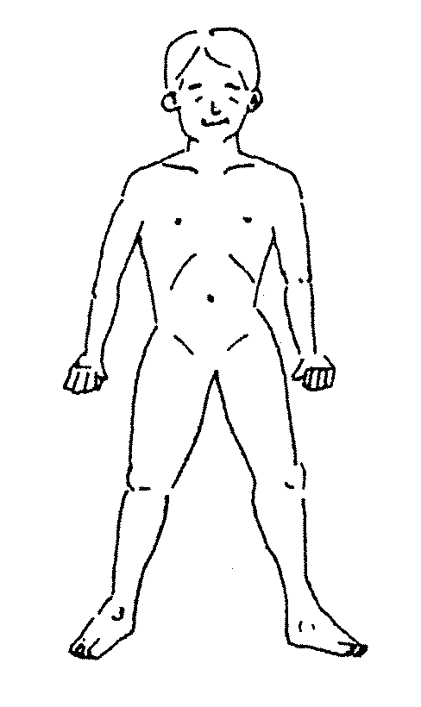
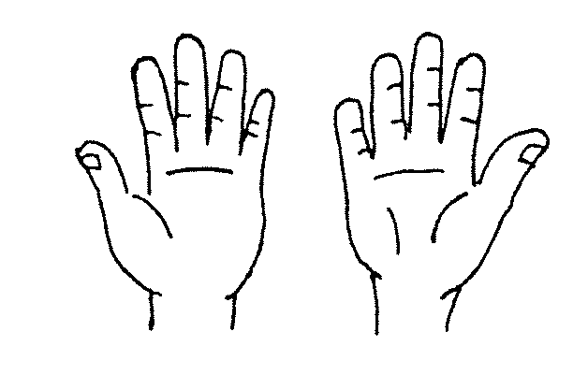
 | 認められない | 軽い | 中程度 | 重い | 備考
視力障がい
聴力障がい
知的障がい
情緒障がい
てんかん
言語障がい
その他( )

欠損部位
障がい部位（広範囲）
障がい部位
×

５ 利 き 手 右 左 不 明

６ ＡＤＬ評価（※該当欄に○印をつける。※自助具、補装具があればできる時、備考欄にその器具名を入れる。）
項目 評定 | できる  （自立している） | なんとかできる（時間がかかる・軽介助があればできる） | むずかしい  （全介助） | 備考
座ること
起立すること
歩くこと
階段の昇り降り
筆記動作
トイレ動作
食事すること
ｺﾐｭﾆｹｰｼｮﾝ（理解）
ｺﾐｭﾆｹｰｼｮﾝ（表出）
更衣動作
洗面すること

７ 自助具、補装具の詳細

８ 所 見
年 月 日
所在地
病（医）院名
医師（氏名）

